DETALHAMENTO DOS ITENS

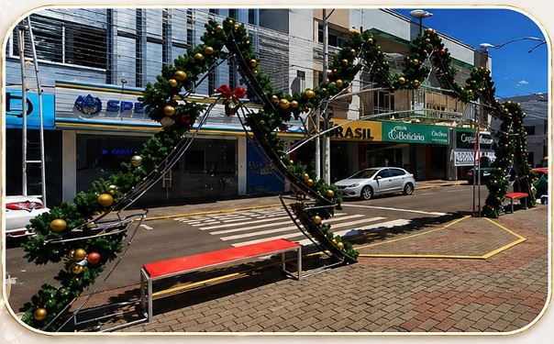  Item 01 | Descrição Detalhada:  Estrutura metálica em forma de “Portal de Pinheiros 3D, com bancos e passagem”, confeccionada em ferro Tubo redondo ¾, pintada, medindo aproximadamente 6m de comprimento, 15cm profundidade, inclui mangueira de led, 220v, IP65, cordão de pisca-pisca led, 220v, abraçadeira em nylon, festão aramado, bolas de natal e tecido para o banco. | Un.  1
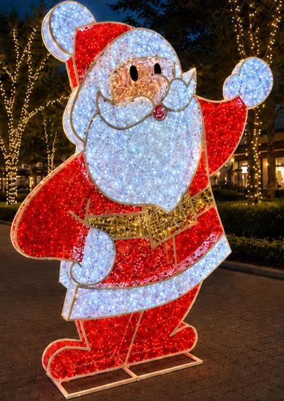  Item 02 | Descrição Detalhada:  Estrutura metálica em forma de “Papai Noel 3D”, confeccionada em ferro redondo 3/8, pintada, medindo aproximadamente 2,1m de altura, 15cm profundidade, inclui mangueira de led, 220v, IP65, cordão de pisca-pisca led, 220v abraçadeira em nylon e tecido. | Un.  3
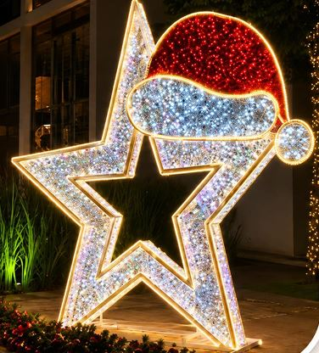  Item 03 | Descrição Detalhada:  Estrutura metálica em forma de “Estrela 3D com Touca de Noel”, confeccionada em ferro tubo redondo 3/4 e ferro redondo 3/8, pintada, medindo aproximadamente 2,5m de altura, 15cm profundidade, inclui mangueira de led, 220v, IP65, cordão de pisca-pisca led, 220v abraçadeira em nylon. | Un.  2
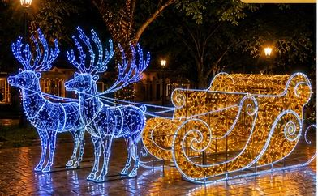Item 04 | Descrição Detalhada:  Estrutura metálica em forma de “Trenó com Renas”, confeccionada em ferro redondo 5/16, pintada, medindo aproximadamente 2,5m de comprimento, inclui mangueira de led, 220v, IP65, cordão de pisca-pisca led, 220v, abraçadeira em nylon, tecido para o banco. | Un.  2
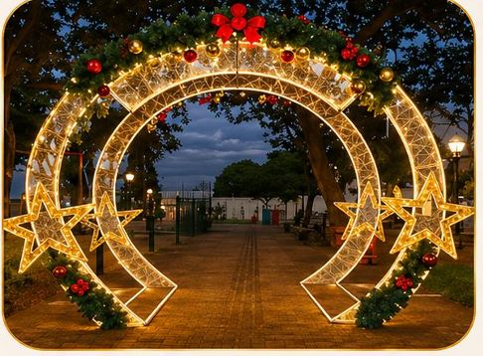  Item 05 | Descrição Detalhada:  Estrutura metálica em forma de “Portal com estrelas e com passagem”, confeccionada em ferro tubo redondo 3/4 e ferro redondo 1/4, pintada, medindo aproximadamente 2,5m de altura, inclui mangueira de led, 220v, IP65, cordão de pisca-pisca led, 220v, abraçadeira em nylon, festão aramado, bolas de natal e tecido. | Un.  1
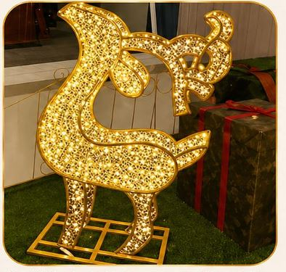  Item 06 | Descrição Detalhada:  Estrutura metálica em forma de “Rena 3D”, confeccionada em ferro redondo 5/16, pintada, medindo aproximadamente 1,2m de altura, inclui mangueira de led, 220v, IP65, cordão de pisca-pisca led, 220v, abraçadeira em nylon. | Un.  3
Item 07 | Descrição  SERVIÇOS ESPECIALIZADOS PARA EXECUÇÃO, PLANEJAMENTO, CONSULTORIA, MONTAGEM, TRANSPORTE E INSTALAÇÃO DE ORNAMENTAÇÃO TEMÁTICA NATALINA:  Serviços especializados para execução de decoração natalina em estruturas metálicas, compreendendo o planejamento, assessoria, consultoria, montagem, instalação e ornamentação temática dos elementos decorativos destinados s celebrações de Natal. Incluindo transportes dos elementos até o município. | Un.  1

